Министерство образование и науки Российской Федерации

Федеральное государственное бюджетное образовательное учреждение высшего

профессионального образования
«Московский государственный технический университет имени Н.Э.Баумана»
(МГТУ им. Н.Э.Баумана)

Ю. В. СКВОРЦОВ.

МЕТОДИЧЕСКИЕ УКАЗАНИЯ К ВЫПОЛНЕНИЮ ДОМАШНЕГО ЗАДАНИЯ

ПО ДИСЦИПЛИНЕ «ОРГАНИЗАЦИЯ И ПЛАНИРОВАНИЕ ПРОИЗВОДСТВА».

Тема:
«ОРГАНИЗАЦИЯ ОСВОЕНИЯ ПРОИЗВОДСТВА НОВОЙ ПРОДУКЦИИ»

МОСКВА, 2013
I. ОСНОВНЫЕ ТЕОРЕТИЧЕСКИЕ ПОЛОЖЕНИЯ
Освоение производства - это начальный период изготовления продукции, начинающийся выпуском первых изделий и заканчивающийся достижением проектных технико-экономических показателей (проектного выпуска изделий в единицу времени, проектной трудоемкости, проектной себестоимости). Этот период характерен для серийного и массового типа производства, где номенклатура продукции стабильна в течение определенного времени. Продолжительность этого периода может быть различной, от нескольких недель до нескольких лет.
В течение периода освоения происходит существенное снижение трудоемкости продукции. Установлено, что закономерность изменения трудоёмкости в период освоения, описывается уравнением
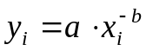 (1)
В качестве аргумента “x” может использоваться как временной параметр (продолжительность с начала освоения), так и натуральный (порядковый номер изделия). В последнем случае уравнение будет иметь вид:
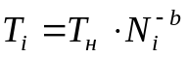 (2)
где Т_{i} - трудоёмкость изготовления i-го номера изделия, н-час;
Tн - начальная трудоёмкость изделия, н-час;
b - показатель степени, отражающий интенсивность снижения трудоёмкости изделия в период освоения ( 0<b<1 ).
Использование уравнения /2/ позволяет обоснованно планировать технико-экономические показатели в период освоения: трудоемкость и себестоимость изделий, приемлемые для предприятия цены на продукцию, ожидаемую прибыль, потребную численность рабочих, необходимые фонды оплаты труда и т.д. Если по выбранному предприятием плану освоения новой продукции обоснована проектная трудоёмкость изготовления изделия Т_{осв}, начальная трудоёмкость Т_{н}, а также динамика снижения трудоёмкости /величина "b"/, уравнение /2/ примет вид:
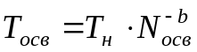 (3)
что позволяет определить порядковый номер изделия, освоенного производством N_{осв} :
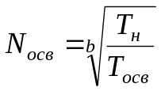 (4)
Изготовление предприятием изделия с порядковым номером N_{осв} характеризует собой окончание периода освоения. Однако для целей планирования удобнее определять продолжительность периода освоения во временном масштабе /в месяцах, годах/. Это оказывается возможным, если запланирован среднемесячный выпуск изделий в период освоения N_{мес}. Тогда
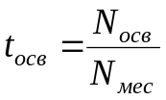 /мес/ = 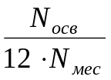 /лет/ (5)
где t_{осв} - продолжительность периода освоения (месяцев, лет)
Если период освоения t_{осв} оказывается равным нескольким годам, использование значения N_{мес} оказывается недостаточным для того, чтобы обоснованно планировать выпуск изделий и их трудоёмкость по отдельным годам периода освоения: неизбежны искажения при расчёте этих величин. Рассмотрим типовые случаи, отличающиеся соотношением среднемесячного выпуска изделий в период освоения N_{мес} и проектного среднемесячного выпуска N_{мес.осв.}
Случай I. 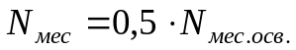
Это соотношение соответствует равномерному, т.е. пропорциональному времени освоения, нарастанию месячного выпуска изделий /рис.1/. Очевидно, что общее количество изделий, изготовленных за период освоения t_{осв} /т. е. N_{осв} / равно площади треугольника ODL, а также площади прямоугольника OACL /т.к. BC есть средняя линия треугольника ODL/. Поскольку фигура ОВСL принадлежит как треугольнику ODL, так и прямоугольнику OACL, то, следовательно, площади треугольников OAB и ВDС равны между собой. Среднемесячный выпуск изделий за время Δ=t₂ - t₁ будет равен средней величине N_{мес1} и N_{мес2}, т.е.
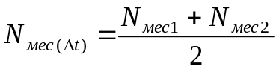 (6)
Случай 2. 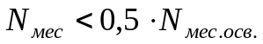
Графически этот случай представлен на рис. 2. Он соответствует неравномерному в период освоения нарастанию месячного выпуска - замедленному в начале и ускоренному в конце периода освоения. Площадь под кривой OBD /т. е. фигуры OBDL/, как и площадь прямоугольника OKFL, равна общему количеству изделий N_{осв}, т. e. S_{OBDL} = S_{OKFL}. А поскольку фигура OBFL является общей для каждой из этих фигур, то, следовательно, площади заштрихованных фигур ОКВ и ВDF также равны между собой. Уравнение кривой ОB неизвестно, поэтому воспользуемся линейной аппроксимацией: участки кривой OВ и BD заменим соответствующими отрезками. Абсцисса точки В /т. е. величина отрезка ОЕ на оси t/ определяется из равенства площадей треугольников ОКB и BDF:
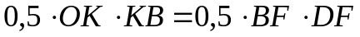
или:
Откуда
В итоге:
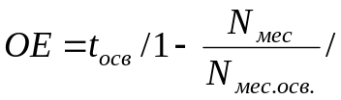 (7)
Зная положение точки B (т. е. величину ОЕ), можно обоснованно планировать изменение месячного выпуска изделий в период освоения, рассчитывать среднемесячный выпуск за время Δt.
Случай 3. 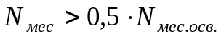
Графически этот случай показан на рис.З. Он соответствует неравномерному во времени нарастанию месячного выпуска - интенсивному в начале периода, замедленному в его конце. Количество изделий /N_{осв}/, изготовленных за период t_{осв}, соответствует площади под кривой ОВD, т. е. фигуры OBDL, а также площади прямоугольника OKFL. поскольку для них фигура OBFL является общей, то, следовательно, площади заштрихованных фигур ОКВ и ВDF равны между собой. Дальнейшие рассуждения полностью аналогичны случаю 2, положение точки Е на оси t определяется по той же формуле, что и для случая 2 (см. формулу 7).
Суммарная трудоемкость изделий Т_{сум}, изготовленных за период освоения:
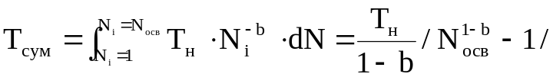, н-час (8)

Средняя трудоёмкость изготовления изделия, в период освоения:
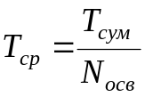, н-час (9)
Аналогично определяется T_{сум j} и T_{ср j} (соответственно суммарная и средняя трудоёмкость изделий, изготовленных в каком-либо j-ом году периода освоения):
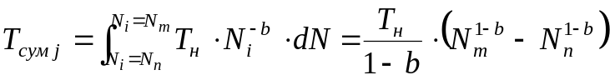, н-час (10)
где N_{n} - порядковый номер изделия, изготовленного в начале j-го года ;
N_{m} - порядковый номер изделия, изготовленного в конце j-го года.
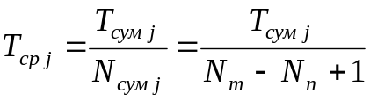, н-час (11)
где N_{сум j} - суммарное количество изделий, изготовленных в j-ом году.
Определяющим фактором, влияющим на динамику снижения трудоёмкости изделий в период освоения /т. е. на величину "b" в формуле 2/, является значение коэффициента готовности k_{Г}, который рассчитывается как:
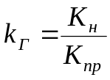 (12)
где Кпр - стоимость активной части основных средств (технологического оборудования, оснастки, технологического транспорта), необходимых для обеспечения проектного выпуска продукции;
К_{н} - стоимость активной части основных средств, планируемых к началу освоения.
При малых значениях коэффициента готовности (k_{Г} = 0,2...0,3) первые изделия имеют повышенную трудоемкость и себестоимость, период освоения растягивается во времени на многие месяцы, а то и на годы. При значениях коэффициента готовности, близких к единице, удаётся свести к минимуму продолжительность периода освоения, довольно быстро выйти на проектные технико-экономические показатели.
Предприятия, изготавливающие конкурентоспособную продукцию и имеющие высокую репутацию у потребителей, стремятся начинать выпуск продукции при высоких значениях коэффициента готовности. Такая стратегия обеспечивает очевидные выгоды за счёт сокращения периода освоения, однако требует привлечения значительных инвестиций к началу производства. При такой стратегии высока степень экономического риска, поскольку объём продаж может оказаться ниже потенциально возможного выпуска продукции, а это приводит к убыткам для предприятия.
При малых значениях коэффициента готовности требуется меньшая величина капвложений к началу производства, имеется больше шансов на адаптацию продукции на рынке товаров, однако предприятие может нести убытки из-за высокого уровня трудоёмкости и себестоимости изделий; кроме того, затянувшийся во времени период освоения может оказаться соизмеримым со сроком морального старения продукции.
Таким образом, коэффициент готовности предопределяет величину возможного выпуска продукции в единицу времени /за год, за месяц и т. д./, а, следовательно, соотношение выпуска с прогнозируемым объёмом продаж.
Рассчитанная по формуле /11/ величина средней трудоёмкости изготовления Т_{ср} позволяет определить себестоимость единицы продукции в какой-либо отрезок времени периода освоения, используя метод укрупнённой калькуляции:
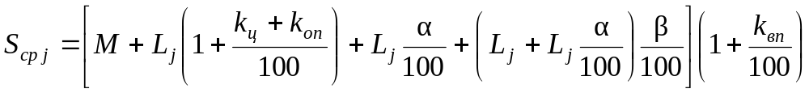, руб/изд (13)
где М - затраты на основные материалы и комплектующие, руб/изд.;
L_{j} - затраты по основной зарплате основных рабочих, руб/изд;
k_{ц}, k_{оп}, k_{вп} - соответственно цеховые, общепроизводственные и внепроизводственные
расходы, %%;
α - дополнительная зарплата основных рабочих, %%;
β - страховые взносы, %%.

Величина L_{j} в формуле /I3/ рассчитывается по формуле:
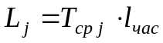, руб/изд (14)
где l_{час} - средняя часовая тарифная ставка оплаты труда основных рабочих, руб./час.
Проектная себестоимость (себестоимость освоенного изделия) рассчитывается по формулам, аналогичным /I3/ и /I4/, только вместо значения Т_{ср j} учитывается значение проектной трудоемкости Т_{осв}.
Затраты предприятия на изготовление изделий в j-ом году:
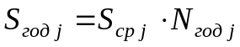, руб/год (15)
где N_{год j} - планируемый годовой объём производства в j-ом году, шт./год
Выручка от реализации продукции в j -ом году:
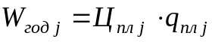, руб/год (16)
где Ц_{пл j} - отпускная цена изделия, руб./изд;
q_{пл j} - ожидаемый объем продаж, изд./ год.
Прибыль предприятия от производства и реализации продукции в j-ом году:
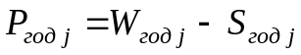, руб/год (17)
Рассчитанные значения трудоёмкости продукции позволяют планировать требуемую численность основных рабочих и фонды оплаты труда для любого года периода освоения.
Требуемая среднегодовая численность основных рабочих в j-ом году:
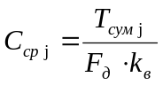, чел./год (18)
где F_{д} - действительный годовой фонд рабочего времени одного рабочего, час (можно ориентироваться на величину F_{д} = 1935 часов).
k_{в} - средний коэффициент выполнения норм.
Общий фонд оплаты труда основных рабочих в j-ом году:
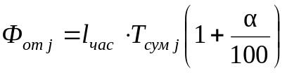, руб/год (19)
Домашнее задание, использующее рассмотренные выше теоретические положения, предполагает проведение исследования влияния планируемого процесса освоения на технико-экономические показатели работы предприятия. С этой целью при выполнении задания необходимо:
- рассчитать продолжительность периода освоения производства нового изделия, трудоёмкость и количественный выпуск изделий в каждом году периода освоения;
- сопоставить максимально возможный годовой выпуск продукции с ожидаемым объёмом продаж;
- с помощью коэффициента эластичности предусмотреть максимально возможную сбалансированность спроса и предложения новой продукции;
- рассчитать себестоимость продукции, выручку и прибыль предприятия от производства и реализации продукции, потребную численность и фонд оплаты труда основных рабочих;
- дать оценку экономической целесообразности планируемого процесса освоения производства новой продукции.
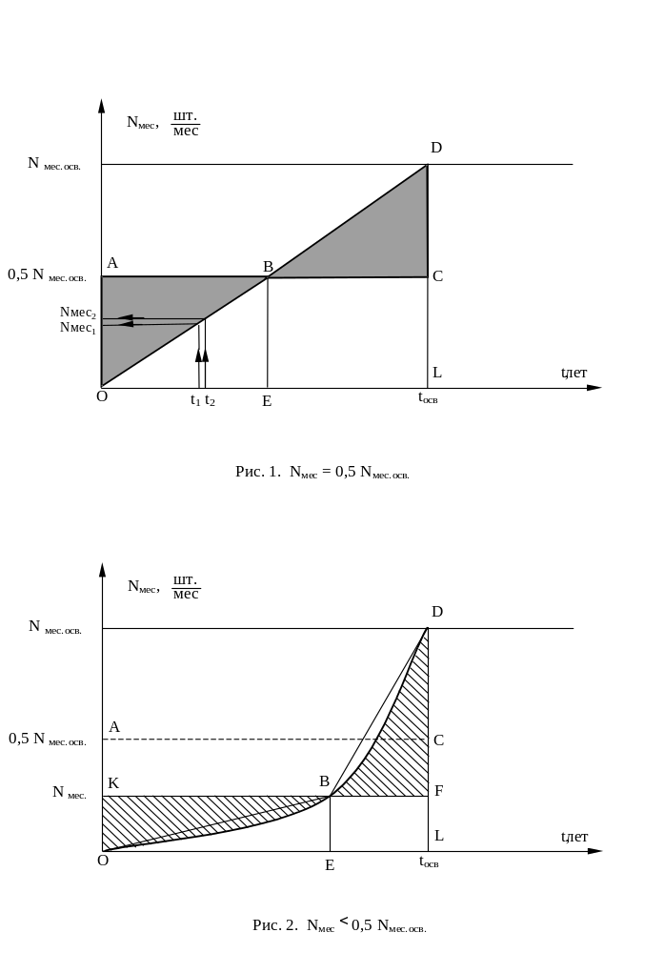
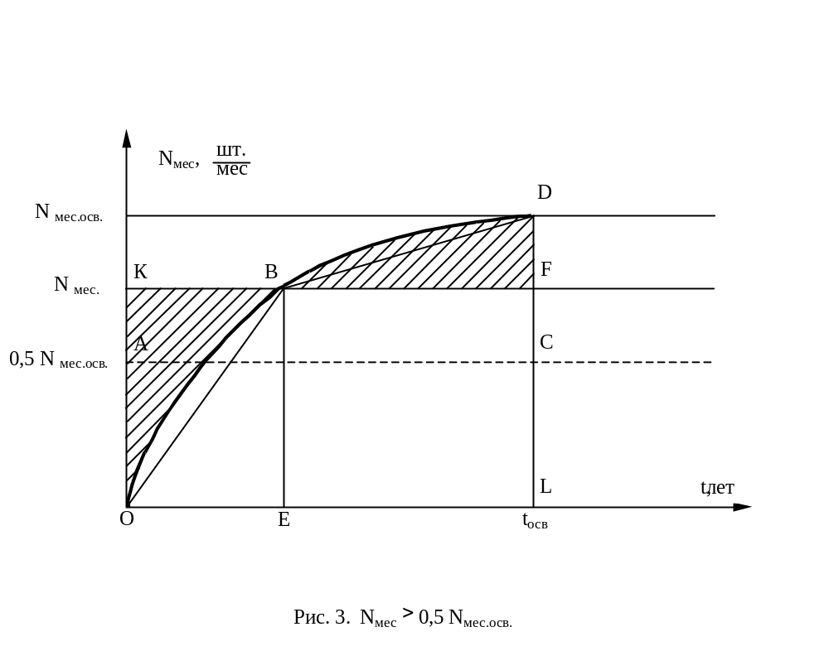
II. УСЛОВИЕ ДОМАШНЕГО ЗАДАНИЯ

Предприятие планирует организовать производство нового изделия, используя собственные и заемные средства. Проведены исследования рынка, что позволило ориентироваться на определенную величину проектной цены изделия Ц_{пр.и} и дать прогноз ожидаемого проектного объема продаж q_{пр}. Предполагается проводить определенную ценовую политику при производстве и реализации продукции, влияя тем самым на ожидаемый объем продаж в каждом году производства (установлены значения коэффициента эластичности спроса k_{э}, при этом ожидаемый объем продаж реагирует на изменение цены в интервале ±Δ от величины Ц_{пр.и}).
ПРИ ВЫПОЛНЕНИИ ЗАДАНИЯ НЕОБХОДИМО:
I. Рассчитать
1. продолжительность периода освоения производства нового изделия – t_{ОСВ}.
2. по каждому j-ому году производства изделия:
а) максимально возможный годовой выпуск продукции N _{max..год.j}
б) среднюю трудоемкость единицы продукции T_{cp.j}
II. Используя заданные значения k_{э} и Δ , обосновать для каждого года производства плановую цену Ц_{пл}. и ожидаемый плановый объем продаж q_{пл.j}. Для планируемого варианта освоения производства:
- рассчитать по каждому j-ому году производства:
а) среднегодовую себестоимость единицы продукции S_{cp.j}.
Примечание: если в каком-либо году производства планируется производить, с учетом условий сбыта, продукции меньше, чем N_{mах.год.j} необходимо с помощью коэффициента К_{р} учесть рост себестоимости, вызываемый недоиспользованием производственных мощностей.
б) себестоимость годового объема продукции S_{год.j}
в) выручку от реализации продукции W_{roд.j}
г) прибыль от производства и реализации продукции Р_{год.j}
д) среднегодовую численность основных рабочих C_{cp.j}
е) фонд оплаты труда основных рабочих Ф_{от.j}
- обосновать тактику возврата заемных средств.
III. Дать оценку экономической целесообразности освоения производства нового изделия. Предложить возможные направления использования получаемой в каждом году прибыли. Выполнить сводную таблицу основных показателей, отражающих планируемый вариант освоения производства нового изделия.
IV. Использовать графическое представление рассчитываемых показателей в виде диаграмм, графиков.
III. ДАННЫЕ, ИСПОЛЬЗУЕМЫЕ ПРИ ВЫПОЛНЕНИИ ЗАДАНИЯ:

Общие для всех вариантов задания:
- Новое изделие предполагается выпускать в течение 5 лет (t_{п}==5 лет);
- Проектная трудоемкость изготовления освоенного изделия Т_{осв}=120 нормо-час;
- Среднемесячный выпуск установившегося производства (проектный выпуск) N_{мес.осв}=60 изд/мес.;
- Капитальные затраты для обеспечения проектного выпуска (проектные капзатраты) К_{пр}=20 млн. руб.;
- Интенсивность снижения трудоемкости в период освоения (показатель степени «b») зависит от коэффициента готовности k_{Г} и рассчитывается по формуле: b=0,6-0,5k_{Г};
- Данные, используемые при укрупненном калькулировании себестоимости изготовления изделия:
- затраты на основные материалы и комплектующие М=8965 руб/шт.;
- средняя часовая ставка оплаты труда основных рабочих l_{час}= 112 руб/час;
- дополнительная зарплата основных рабочих α=15%;
- страховые взносы β=30%;
- цеховые косвенные расходы k_{ц}=150%;
- общепроизводственные расходы k_{on}= 25%;
- внепроизводственные расходы k_{вп}=⁼5%;
Задаваемые по вариантам:
- Собственные капитальные вложения предприятия к началу производства К_{с}, млн.руб.;
- Возможный банковский кредит на освоение производства изделия K_{б}, млн.руб.;
- Срок возврата кредита t_{кp}, лет;
- Процентная ставка за кредит p, %/год;
- Коэффициент ежегодного увеличения процентной ставки при превышении срока возврата кредита k_{y}.
- Ожидаемое проектное количество продаж по годам производства изделия q_{np}, шт./год.;
- Трудоемкость изготовления первого изделия (начальная трудоемкость) Т_{н}, нормо-час.;
- Среднемесячный выпуск изделий за период освоения N_{мec}, шт./мес;
- Рост себестоимости изделия на каждый процент недоиспользованных мощностей k_{p},%;
- Коэффициент эластичности спроса kэ, %%;
- Интервал изменения цены Δ, %;
- Проектная цена изделия Ц_{пр.и}, тыс.руб.

Таблица 1
Вариант | k_{р} | k_{э} | Δ | Ц_{пр.и}
А | 0,3 | 2,0 | 40 | 91
Б | 0,2 | 3,0 | 36 | 86
В | 0,5 | 2,5 | 50 | 85
Г | 0,4 | 1,5 | 30 | 94
Д | 0,3 | 2,0 | 32 | 79
Е | 0,6 | 3,0 | 30 | 82
К | 0,7 | 2,4 | 36 | 95
Л | 0,3 | 3,0 | 30 | 87
Таблица 2
№ вар. | К_{с} | K_{б} | t_{кp} | p | k_{y} | q_{np} по годам выпуска |  |  |  |  | Т_{н} | N_{мec}
 |  |  |  |  |  | 1 | 2 | 3 | 4 | 5 | Т_{н} | N_{мec}
1 | 16,0 | 2,0 | 3 | 10 | 2,0 | 300 | 400 | 800 | 1000 | 700 | 320 | 40
2 | 15,0 | 1,2 | 1 | 8 | 2,0 | 190 | 420 | 500 | 800 | 900 | 400 | 28
3 | 16,0 | 1,0 | 3 | 8 | 1,5 | 300 | 450 | 950 | 1100 | 1200 | 370 | 35
4 | 14,0 | 1,5 | 1 | 15 | 1,5 | 380 | 550 | 590 | 650 | 670 | 550 | 34
5 | 12,5 | 4,0 | 3 | 8 | 5 | 350 | 520 | 800 | 1100 | 850 | 390 | 34
6 | 11,0 | 3,0 | 3 | 8 | 2,0 | 250 | 480 | 670 | 650 | 600 | 600 | 25
7 | 12,0 | 3,5 | 4 | 8 | 1,3 | 350 | 580 | 600 | 500 | 450 | 540 | 27
8 | 13,0 | 2,5 | 3 | 6 | 1,5 | 300 | 550 | 800 | 1200 | 1100 | 480 | 38
9 | 15,0 | 2,0 | 4 | 7 | 2,5 | 300 | 400 | 700 | 800 | 700 | 380 | 35
10 | 12,0 | 4,0 | 4 | 5 | 2,0 | 300 | 500 | 950 | 1200 | 1000 | 400 | 32
11 | 13,0 | 3,0 | 4 | 6 | 1,5 | 400 | 420 | 850 | 700 | 600 | 450 | 34
12 | 12,0 | 3,0 | 4 | 8 | 1,6 | 370 | 550 | 750 | 700 | 620 | 580 | 35
13 | 11,0 | 3,0 | 3 | 7 | 1,8 | 400 | 520 | 680 | 770 | 700 | 600 | 25
14 | 15,0 | 1,0 | 1 | 10 | 2,5 | 550 | 700 | 600 | 520 | 500 | 470 | 27
15 | 12,0 | 5,5 | 3 | 9 | 2,0 | 300 | 350 | 450 | 600 | 750 | 350 | 25
16 | 12,5 | 4,0 | 2 | 5 | 1,6 | 300 | 780 | 600 | 580 | 520 | 400 | 20
17 | 15,5 | 2,0 | 2 | 8 | 1,5 | 500 | 620 | 840 | 900 | 650 | 320 | 26
18 | 10,0 | 3,0 | 3 | 9 | 1,8 | 600 | 700 | 710 | 680 | 650 | 700 | 35
19 | 12,0 | 2,5 | 4 | 5 | 2,0 | 400 | 510 | 620 | 750 | 680 | 510 | 20
20 | 11,0 | 2,0 | 4 | 6 | 1,5 | 600 | 800 | 1000 | 700 | 400 | 750 | 25
21 | 11,5 | 6,5 | 3 | 10 | 2,0 | 500 | 650 | 680 | 820 | 800 | 350 | 38
22 | 13,0 | 6,0 | 4 | 15 | 2,4 | 450 | 550 | 650 | 750 | 700 | 250 | 24
23 | 14,0 | 3,0 | 2 | 15 | 2,2 | 300 | 450 | 600 | 900 | 800 | 380 | 23
24 | 12,0 | 4,0 | 3 | 10 | 1,5 | 350 | 400 | 500 | 800 | 1000 | 390 | 20
25 | 13,0 | 1,2 | 4 | 15 | 1,4 | 450 | 900 | 880 | 690 | 500 | 600 | 25
26 | 11,0 | 6,0 | 4 | 15 | 2,0 | 200 | 600 | 800 | 700 | 600 | 390 | 24
27 | 12,5 | 3,5 | 3 | 12 | 1,5 | 250 | 500 | 800 | 600 | 420 | 450 | 25
28 | 11,5 | 5,5 | 2 | 15 | 1,6 | 250 | 450 | 900 | 700 | 500 | 400 | 37
29 | 13,0 | 2,0 | 2 | 6 | 1,6 | 400 | 600 | 950 | 950 | 650 | 500 | 38
30 | 14,0 | 1,5 | 1 | 15 | 1,5 | 380 | 550 | 590 | 650 | 670 | 550 | 34
31 | 12,0 | 4,0 | 3 | 12 | 1,4 | 400 | 500 | 650 | 950 | 800 | 400 | 38
32 | 12,5 | 3,5 | 2 | 8 | 1,5 | 180 | 400 | 750 | 600 | 500 | 500 | 37
33 | 12,0 | 4,8 | 3 | 6 | 1,4 | 380 | 650 | 940 | 700 | 400 | 410 | 32
34 | 13,0 | 2,0 | 3 | 10 | 1,5 | 500 | 650 | 950 | 1200 | 900 | 400 | 35
35 | 14,0 | 1,6 | 2 | 7 | 1,8 | 600 | 850 | 800 | 600 | 550 | 450 | 37

IV. ТИПОВОЙ ПРИМЕР РАСЧЕТОВ.
Исходные числовые значения:
Вариант | k_{р} | k_{э} | Δ | Ц_{пр.и}
 | 0,3 | 2,0 | 40 | 92

№ вар. | К_{с} | K_{б} | t_{кp} | p | k_{y} | q_{np} по годам выпуска |  |  |  |  | Т_{н} | N_{мec}
 |  |  |  |  |  | 1 | 2 | 3 | 4 | 5 | Т_{н} | N_{мec}
 | 12,0 | 4,0 | 2 | 20 | 2,2 | 850 | 950 | 850 | 650 | 520 | 500 | 35
1. Начальные капитальные затраты
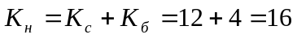 млн. руб.
2. Коэффициент готовности (формула 12)
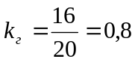
3. Показатель степени "b" кривой освоения
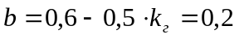
4.Порядковый номер изделия, освоенного производством (4)
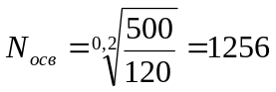 изд.
5. Продолжительность периода освоения (5)
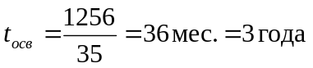
6. Суммарная трудоёмкость изделий, изготовленных за период освоения /8/
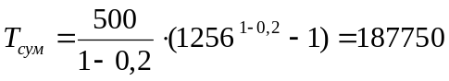 [н-час]
7. Максимально возможный выпуск изделий по годам периода освоения – N _{max. год}
Строим график, аналогичный графику на рис. 3 /рис. 4/, при этом отрезок ОЕ равен /7/:
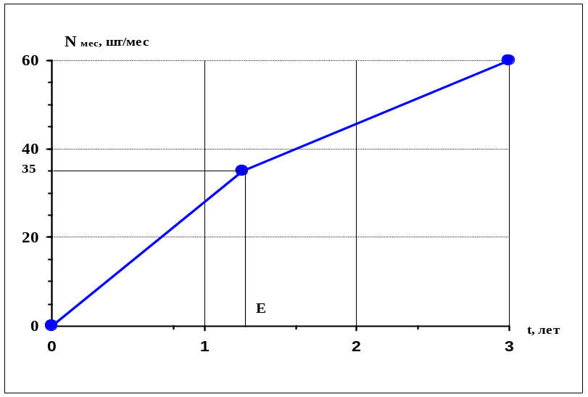
E
1,25

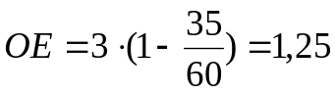 года

Рис. 4. Изменение среднемесячного выпуска изделий в период освоения
для типового примера (N_{мес} = 35 шт./мес.)

Из графика (рис. 4) определяем значения N _{мес}, необходимых для расчёта среднемесячного выпуска в каждый год периода освоения. В итоге устанавливаем порядковые номера изделий по каждому из этих лет.

Год освоения | N _{мес}, шт./мес | N _{max.год}, шт./год |  | Порядковый номер изделий
1 | 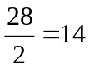 | 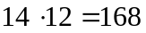 | 168 | 1 ÷ 168
2 | 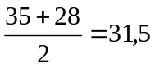 | 31,5 . 3 = 94,5 | 94,5 + 364,5 = =459 | 169 ÷ 627
2 | 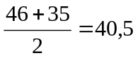 | 40,5 . 9 = 364,5 | 94,5 + 364,5 = =459 | 169 ÷ 627
3 | 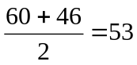 | 53 . 12 = 636 | 636 | 628 ÷ 1263

8. Трудоемкость изделий по годам освоения.
1-ый год:
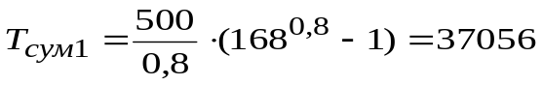[н-час]
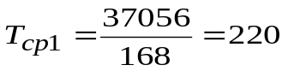[н-час]
2-ой год:
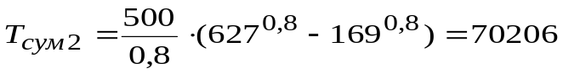[н-час]
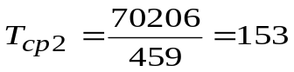[н-час]
3-ий год:
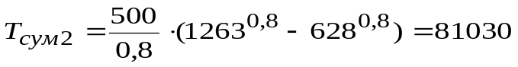[н-час]
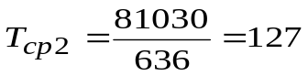[н-час]
9. Ошибка в расчетах суммарного количества изделий, планируемых к изготовлению за период освоения (δ₁) и суммарной трудоемкости этих изделий (δ₂):
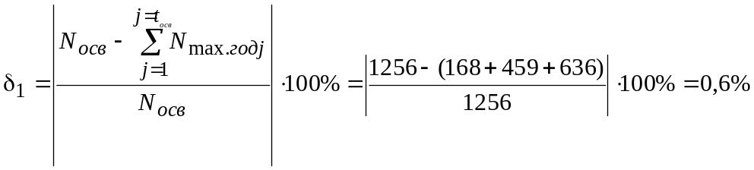
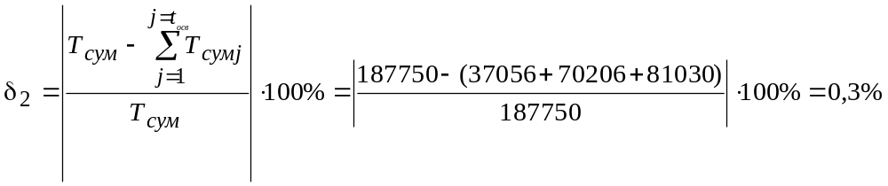
10.Сопоставление максимально возможного выпуска продукции N _{max. год} и проектного объема продаж q_{пр}. Формирование плана производства и реализации по годам.
Год производства | 1 | 2 | 3 | 4 | 5
N _{max. год} | 168 | 459 | 636 | 720 | 720
q_{пр} | 850 | 950 | 850 | 650 | 520

1-ый год:
Спрос благоприятен, в 5 раз превышает предложение. Можно предусмотреть повышение цены на 40% (предельное значение по варианту задания), при этом возможный объём продаж уменьшится на 80%.
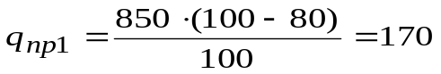изд.
В итоге:
N _{пл. год1} = 168 изд.
q_{пр.1} = 168 изд.
Ц _{пл.1} = 92 . 1,4 = 128,80 тыс. руб.
2-ой год:
Спрос благоприятен. Можно повысить цену, обеспечив равновесие спроса и предложения. Допустимое снижение объема продаж – до уровня 459 изделий, т.е. на 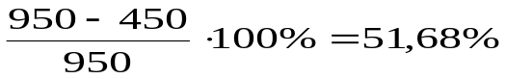
Это произойдёт при повышении цены на 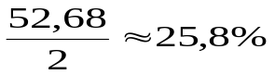.
В итоге:
N_{пл. год2} = 459 изд.
q_{пр.2} = 459 изд.
Ц_{пл.2} = 92 . 1,258 = 115,74 тыс. руб.
3-ий год:
Спрос благоприятен. Допустимое (равновесное) уменьшение объема продаж – до 636 изделий, т.е. на 214 шт., или на 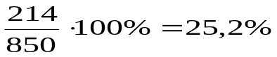.
Это произойдёт при увеличении цены на 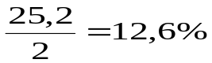.
В итоге:
N_{пл. год3} = 636 изд.
q_{пр.3} = 636 изд.
Ц_{пл.3} =92 . 1,126 = 103,59 тыс. руб.
4-ый год:
Возможные стратегии:
1.Производить столько изделий, сколько можно продать, т.е. 650 изд. При этом выпуск продукции будет меньше максимально возможного выпуска на 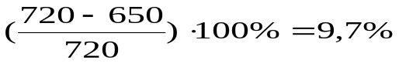, что приведет к росту себестоимости на 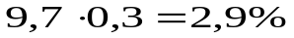.
В итоге:
N_{пл. год4} = 650 изд.
q_{пр.4} = 650 изд.
Ц_{пл.4} = 92,00 тыс. руб.
Рост себестоимости продукции на 2,9%.
2.Снизить цену до уровня, который бы позволил повысить объём продаж до 720 изделий. Необходимый рост объема продаж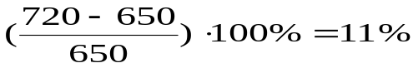. Это может быть обеспечено снижением цены на 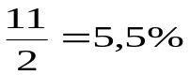.
В итоге:
N_{пл. год4} = 720 изд.
q_{пр.4} = 720 изд.
Ц_{пл.4} = 92 . 0,945 = 86,94 тыс. руб.
5-ый год:
Возможные стратегии:
1. Производить 520 изделий, т.е. на 28% меньше максимально возможного выпуска. Себестоимость при этом возрастет на 28% . 0,3=8,4%.
В итоге:
N_{пл. год5} = 520 изд.
q_{пр.5} = 520 изд.
Ц_{пл.5} = 92,00 тыс. руб.
2. Снизить цену до уровня, который позволил бы повысить объём продаж. Необходимый рост объёма продаж – 38% 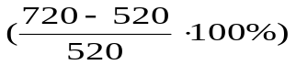, что обеспечивается снижением цены на 19% 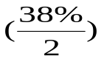.
В итоге:
N_{пл. год5} = 720 изд.
q_{пр.5} = 720 изд.
Ц_{пл.5} = 92 . 0,81 = 74,52 тыс. руб.
Планируемая программа производства и реализации продукции по годам:
Год  производства |  | Планируемый выпуск продукции  N _{пл. год} , изд./год | Планируемый объем продаж q_{пр} ,изд./год | Плановая цена Ц _{пл}, тыс. руб. | Примечание
1 |  | 168 | 168 | 128,80
2 |  | 459 | 459 | 115,74
3 |  | 636 | 636 | 103,59
4 | Стратегия 1. | 650 | 650 | 92,00 | Рост себестои-мости на 2,9%
4 | Стратегия 2. | 720 | 720 | 86,94
5 | Стратегия 1. | 520 | 520 | 92,00 | Рост себестои-мости на 8,4%
5 | Стратегия 2. | 720 | 720 | 74,52
11.Себестоимость единицы продукции, себестоимость годового выпуска, выручка от реализации, прибыль по годам производства.
1-ый год.
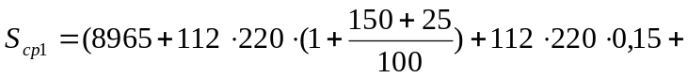
тыс. руб.
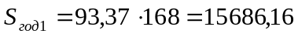 тыс. руб.
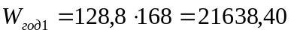 тыс. руб.
тыс. руб.
2-ой год.
тыс.руб
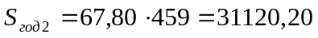 тыс. руб.
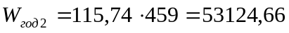 тыс. руб.
тыс. руб.
3-ий год.
тыс.руб.
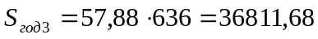 тыс. руб.
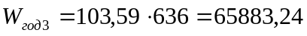 тыс. руб.
тыс. руб.
4-ый год.
тыс.руб.
Стратегия 1.
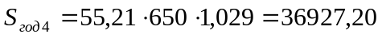 тыс. руб.
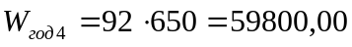 тыс. руб.
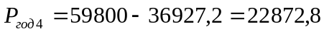 тыс. руб.
Стратегия 2.
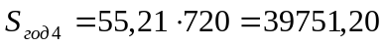 тыс. руб.
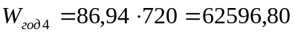 тыс. руб.
тыс. руб.
Стратегия 1 выгоднее (прибыль больше), она учитывается в дальнейших расчётах.
5-ый год.
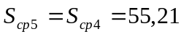 тыс. руб.
Стратегия 1.
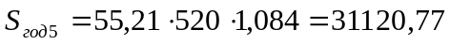 тыс. руб.
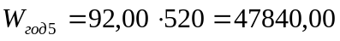 тыс. руб.
тыс. руб.

Стратегия 2.
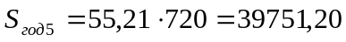 тыс. руб.
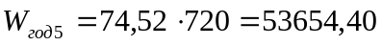 тыс. руб.
тыс. руб.
Стратегия 1 выгоднее (прибыль больше), она учитывается в дальнейших расчетах.
12.Тактика возврата заемных средств.
Банковский кредит (4,0 млн. руб), проценты за кредит (4000 тыс.руб . 0,2 = 800 тыс.руб.) могут быть выплачены по результатам первого года производства.
13.Среднегодовая численность основных рабочих по годам производства.
Год производства | Т_{ср},  н-час | N_{пл. год},  шт/год | Т_{пл. сум},  н-час/год | С_{ср}
1 | 220 | 168 | 36960 | 19
2 | 153 | 459 | 70227 | 36
3 | 127 | 636 | 80772 | 42
4 | 120 | 650 | 78000 | 41
5 | 120 | 520 | 62400 | 33

14.Фонд оплаты труда основных рабочих
Год  производства | Т_{пл. сум},  н-час/год | Тарифный  Ф_{от}, тыс.руб./год | Общий  Ф_{от}, тыс.руб./год
1 | 36960 | 4139,5 | 4760,4
2 | 70227 | 7865,4 | 9045,2
3 | 80772 | 9046,5 | 10403,4
4 | 78000 | 8736,0 | 10046,4
5 | 62400 | 6988,8 | 8037,12

15. Формируется сводная таблица рассчитанных выше технико-экономических показателей, отражающих планируемый вариант освоения производства, даются выводы об экономической целесообразности освоения производства нового изделия. Форма таблицы разрабатывается студентом.
16. Для творческой проработки организационно-экономических вопросов освоения новой продукции предлагаются к рассмотрению иные стратегии поведения предприятия на рынке:
  - Стратегия «отложенной реализации». Такая стратегия предполагает, что если: N _{max. год} _{j}> q_{пр j} , а N _{max. год} _{j+1}< q_{пр j+1} , то предприятие планирует производство продукции в j-ом году больше, чем ожидаемый объем продаж в j-ом году. Продукция не реализованная в j-ом году , реализуется в (j+1) году, но по пониженной цене (на 10-15 %).
  - Стратегия «ускоренного освоения», которая предполагает, что50% прибыли к распределению, планируемой в j-ом году, направляется на развитие производства в (j+1)-ом и последующих годах, что приводит к более интенсивному снижению трудоемкости и сокращению периода освоения.
  - Стратегия «пессимистических ожиданий», при которой увеличение объема продаж в j-ом году (с использованием коэффициента эластичности спроса) приводит к снижению объема продаж в (j+1)-ом году.
Кроме того, предлагается выполнить оценку процесса освоения производства нового изделия как инвестиционного проекта, используя показатели: рентабельность инвестиций, срок окупаемости проекта, чистый дисконтированный эффект либо иные. При этом можно предположить, что инвестиции Kн поступают в начале первого года производства, остальные (Kпр - Kн) - равными долями в последующие годы. Ставку дисконта E выбрать и обосновать.

ЛИТЕРАТУРА.
- Алиев В.Г. HТП и подготовка производства. М., Экономика, 1987.
- Ломоносов В.П. Управление переходными процессами на предприятиях машиностроения. М., Машиностроение, 1995.
- Меламед Г.И. Экономика производства новой техники. М., Экономика, 1983.
- Меламед Г.И., Трембовольский Б.Л. Освоение производства новых изделий. Минск, Беларусь, I980.
- Практикум по организации и планированию машиностроительного производства.
Под ред. Ю.В. Скворцова, М., Высшая школа, 2008.
ОГЛАВЛЕНИЕ.

I.ОСНОВНЫЕ ТЕОРЕТИЧЕСКИЕ ПОЛОЖЕНИЯ 2
II.УСЛОВИЕ ДОМАШНЕГО ЗАДАНИЯ 9
III. ДАННЫЕ, ИСПОЛЬЗУЕМЫЕ ПРИ ВЫПОЛНЕНИИ ЗАДАНИЯ 10
IV. ТИПОВОЙ ПРИМЕР РАСЧЕТОВ 12
V. ЛИТЕРАТУРА 18

